**Estructura de la Entrevista especialista**

Bloque 1: General/ Presentación

1. Nombre y apellido
2. Profesión
3. Ocupación

Bloque 2: Alimentación Saludable

1. ¿Qué es para vos comer saludable?
2. La implementación:
   1. ¿Cómo pensas que es la mejor forma de sumarlo al día a día?
3. ¿Cuándo habría que consumir saludable?
4. ¿Cuál es la mejor forma de prepararlo en casa?
5. ¿Qué debemos tener en cuenta si pedimos comida preparada?
6. ¿Por qué?
7. ¿Cómo pensás que se puede generar una cultura saludable?
8. ¿Crees que la salud y la nutrición están relacionadas?
9. ¿Cómo crees que la educación y la nutrición están relacionadas?

3) ¿Cuánto consideras que se sabe de alimentación saludable en realidad?

1. ¿Qué pensas que podes mejorar desde tu lugar?
2. ¿Cuáles son las mayores problemáticas que ves hoy en día?
3. ¿Piensas que es un estilo de vida o una mentalidad a modificar?
4. Que mitos pensas que se deben refutar *** ver foto

Bloque 3: Relación al tiempo

1. ¿Cuánto tiempo piensas que lleva preparar algo saludable?
2. ¿Cuáles son las recomendaciones más importantes a tener en cuenta?
3. ¿Cuántas veces al día se recomienda comer saludable?
4. ¿Cómo deberíamos modificar nuestros hábitos para comer mejor?
5. ¿Ventajas/ desventajas de comer en casa?
6. ¿Ventajas/ desventajas de comprar comida preparada?

Bloque 4: Aportes, reflexión

1. ¿Cómo imaginas la relación de la gente con la alimentación saludable en el futuro?
2. ¿Piensas que se puede sostener en el tiempo?
3. ¿Piensas que es algo que las familias e hijos pueden aprender?
4. ¿Para vos es un estilo de vida o algo momentáneo?
5. Cosas negativas de la alimentación saludable
6. Cosas positivas de la alimentación saludable
7. ¿Qué recomendación nos podes dar para armar este proyecto de manera accesible y hacerle frente a estas problemáticas?

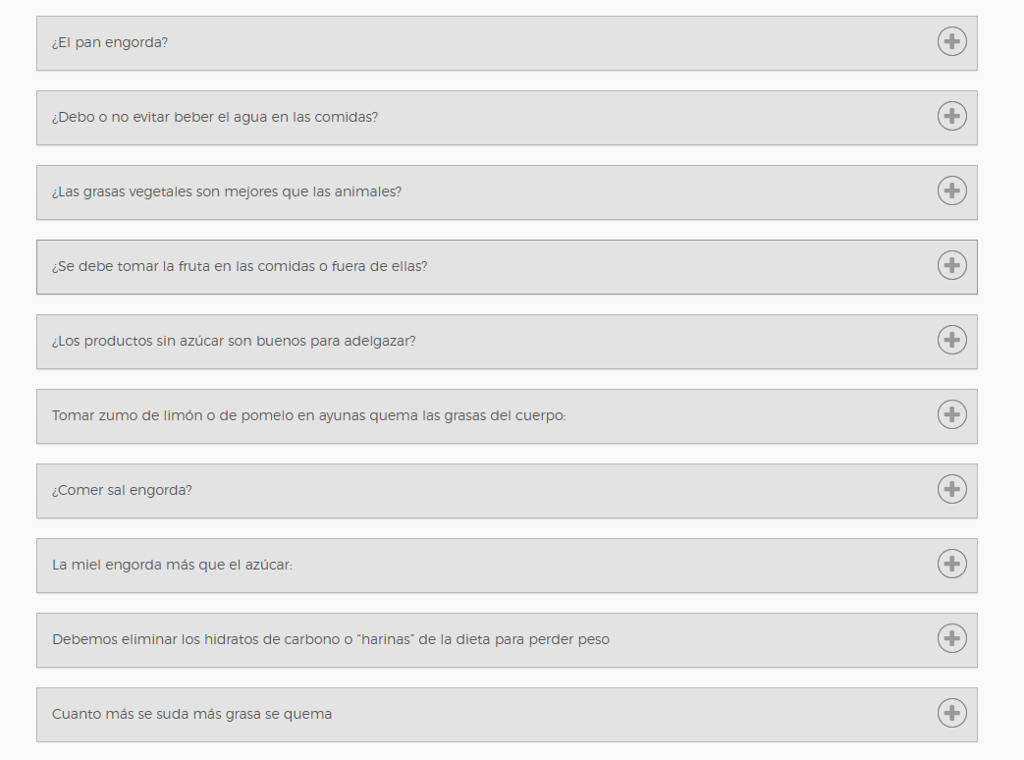

Nuestra hipótesis:

Las personas piensan que la alimentación saludable es algo importante para nuestra vida diaria, pero no poseen el tiempo para organizar comidas y poder sostener una rutina en el tiempo.